高级人力资源 （HRD）战略研修班

融贯实战+案例教学
高级人力资源(HRD)战略研修班，破冰“驭”才之道！来清华大学科技园一起学习！

课程背景 BACKGROUND

人力资源是企业发展的第一要义，“王牌”人力资源需要员工将知识与素养融汇贯通。而借鉴国学智慧的高级人力资源(HRD)研修班，为这一融合摸索出了最佳路径。

本课程萃取儒释道三家思想精髓并将其与现代化管理学体系加以融合，助您提升“驭”才之道。

课程特色 Characteristic

■ 复合知识内容：打造企业家思维+人力资源专业职能+业务理解与支撑体系的综合体，提升学员竞争力；

■ 顶级师资领衔：秉承清华大学教学理念，融汇各大高校与企业实战派师资力量，深度剖析对标案例、即学即用；

■ 高附加值体系：长期跟踪与陪伴企业并依托师资库与学员库为企业提供人才发展的综合服务，同时提供标杆企业实地考察机会、直击名企高管互动现场；

■ 一线圈层社交：依托诵读、茶艺、沙龙分享、结伴成长、清华园开班及毕业典礼、团队拓展训练等多种形式，打造顶级人力资源管理者学习交流的高端社群。

学习收益 profit

天 | 了解企业推动组织变革的必要性及动员变革的方式，落实以需求为导向的组织结构、以客户为中心的流程优化、以市场为根基的组织绩效，打造变革型组织文化；
人 | 领悟优化工作氛围以实现员工幸福工作的方法，帮助员工树立敬业、负责的工作态度以及培养同理心并进而提升互助协作精神，增强感恩心态与归属感；
合 | 掌握人力资源管理开发领域定性与定量的工具，在学习“道”的同时不断优化“术”；
一 | 深刻理解人力资源管理与企业战略的矛盾对立统一关系，立于战略思维视角洞察并了解如何招聘、留人以及激励与发展员工。

课程体系 system

立足科学的、易吸收的课程设计理念，本课程从内容与方式两大要点加以着手，并辅以细致的课程安排。
本课程将这一宏伟的学习目标，细化成了如下可落地的课程安排：
创新战略人力资源管理 | 核心人才与股权激励 |  | 创新时代的招聘创新
国家经济变革、企业转型升级下的人力资源管理、收入分配改革、财税体制改革下的人力成本管控、产业升级革命、商业策略调整下的人力管理策略 |  | 核心人才的保留与激励手段、HIPO人才的定义与锁定、股权激励对企业的价值、股权激励基本原理和模式、股权激励方案设计技巧、股权激励相关法律问题、股权激励实战案例讨论 | 互联网＋时代的招募创新、成功的行业企业招募通路、“暴力”校园招聘的创新模式、突破传统面试模式、新员测评工具解析
薪酬策略社保精算 | 企业文化建设及安全着陆 |  | 基于营销思维的绩效考核与执行
收入分配改革与国有企业薪酬改革、税改对人力资源的影响、社会保险完善下的人力资源合规管理、企业薪酬体系、结构与支付设计、人力成本统计与预算 |  | 企业存在的“文化”问题、企业冲突文化的价值反响、人力资源管理中的企业文化塑造、企业文化的创新与企业精神、企业文化建设－管理进化论 | 快速打造绩效卓越的团队、破解部门绩效考核的死穴，确保考核落地实施、解决绩效考核指标上下的难题，实现指标全部量化、快速提取部门及岗位KPI考核指标，顺利推行的关键、规避法律风险，合法运用绩效考评结果，达成管理目标
组织行为学在企业管理中的创新应用 | 管理心理学与企业经营创新 |  | 互联网+ 创客时代的人力资源管理
组织行为学的基本问题、组织中成员的特性分析、管理层团队的创新构建、组织的价值观决定企业目标、激励是组织业绩的动力源泉、组织中冲突关系的处理 |  | 管理者技能提升、性格与卓越领导力、压力与情绪管理、经营理念与企业商业模式创新 | 互联网+下的人力资源管理模式、创客、无边界组织、利益共同体的企业应用、互联网+、创客时代的商业竞争环境下的兼职与禁业限制管理、标准劳动关系、非标准劳动关系、无劳动关系的企业调整思路
企业培训体系研究与实践
顺应国家政策，构建企业培训体系模型  应对高层要求，梳理企业培训体系纲领  沟通技巧及情绪管控 违纪员工处理技巧与劳动争议预 防及仲裁诉讼技巧 |  | 面对企业需求，落实企业培训体系开展  培训的创新思路与培训发展  卓越团队建设的方法与策略  如何具备真情商力  沟通与谈判执行力 人际关系的经营管理 | 企业大学建设

师资力量 PROFESSOR
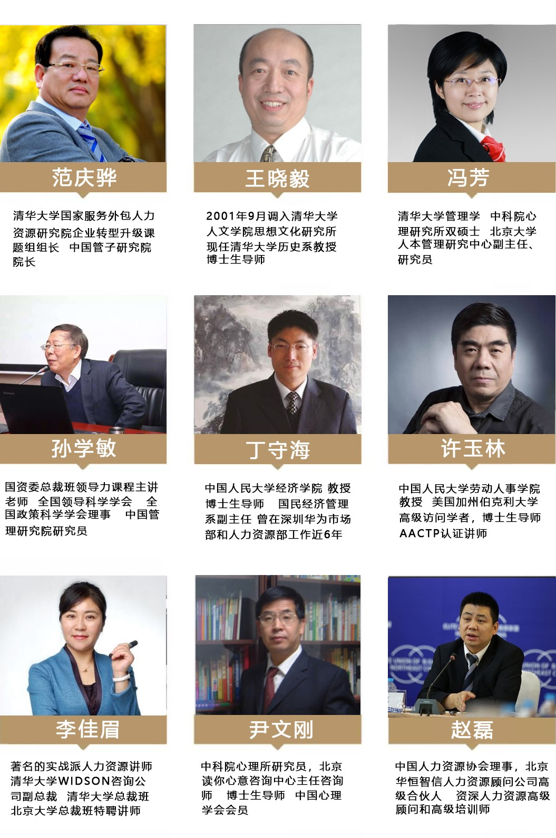

师资力量 PROFESSOR

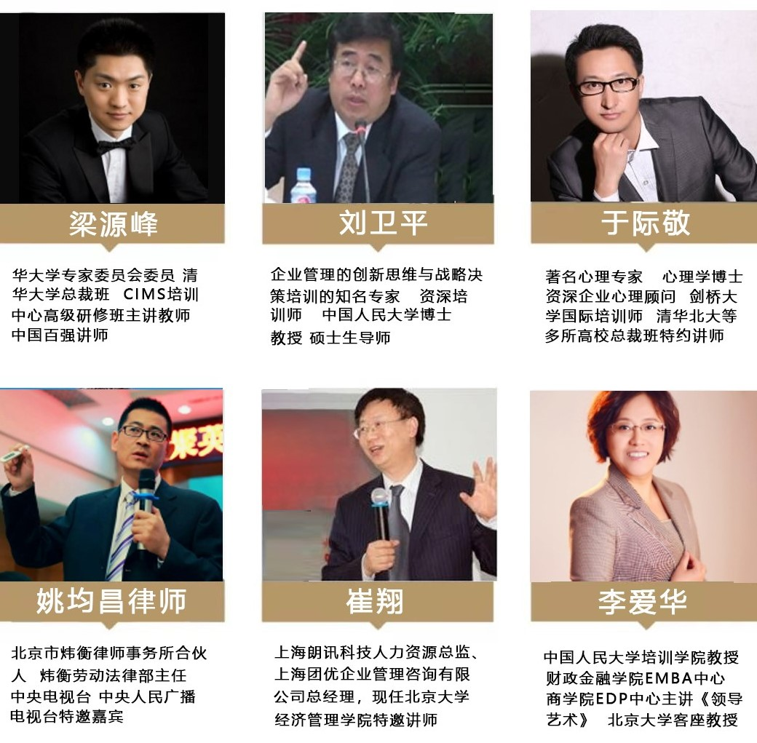

项目概况 project
●学习对象：
企业董事长、总经理、企业副总、人力资源总监、行政主管及其他人力资源相关人员。
●学习安排：
学制一年半，162课时,两月1次课，每次课2-3天。（终身免费复训）
2021年05月28-30日 2021年06月25-27日
2021年07月30-08月1日 2021年09月19-21日
2021年10月22-24日 2021年11月19-21日
2021年12月24-26日

●学习证书：
结业后由“中国人力资源研究会”颁发“中国人力资源研究会企业人才分会”的结业证书。
●上课地点：
北京清华大学科技园。
●课程费用：
29800元/人（含学费、教材费、资料费、茶点、班级晚宴、班服、合影等）

■结业证书
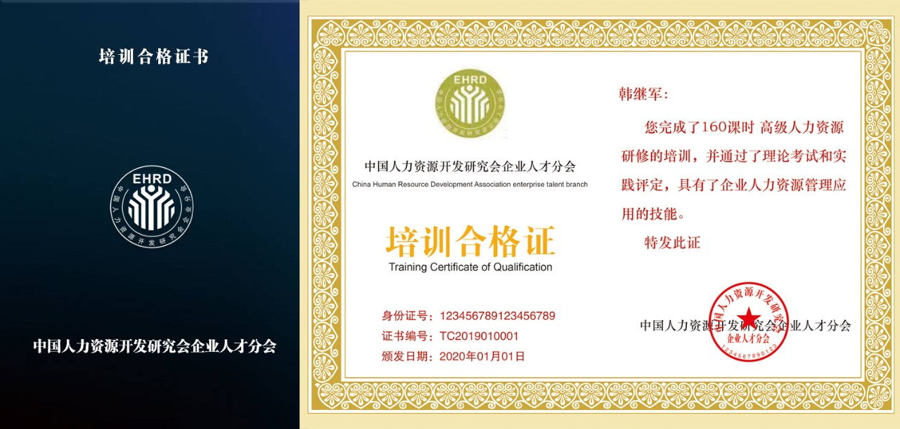

报名流程 technological process

提交报名表→审核→发入学通知书→缴纳学费→报到→入学
1、身份证复印件1份
2、两寸免冠蓝底证件照
3、企业简介1份
4、名片2张

部分学员企业 enterprise

上海中外运钱塘有限公司、 慈瑞医疗投资有限公司
山西森泽能源科技集团、 济南森峰科技有限公司
南通好一家投资管理有限公司、 北京京程思邈商贸有限公司
京城亿墅北京房产经纪有限公司、 北京伊诺凯科技有限公司
北京小龙潜行科技有限公司、 天津市晨洁华美科技有限公司
辽宁恒利集团发展有限公司、 天津七一二通信广播股份有限公司
清源科技厦门股份有限公司、 北京厚信投资有限公司
吉林金洪汽车部件股份有限公司、 北京天佑华创科技发展有限公司
山东奔腾漆业股份有限公司、 新疆大明矿业集团股份有限公司
东方农道文化产业集团股份有限公司、 杭州箐品文化有限公司
北京京成快捷酒店管理有限责任公司、 辽宁嘉顺化工科技有限公司
北京天佑华创科技发展有限公司、 潍坊恒建集团有限公司
青海新源五菱汽车销售服务有限公司、 苏州玖隆再生科技股份有限公司
蚌埠市中医医院山西、 东瑞企业集团
潘阳东湖医院万商投资集团、 郑州永恒集团
博瑞集团、工控网
※ 以上仅展示部分企业，排名不分先后

联系方式：中企联企业培训网
咨询电话：010-62885261 传真：010-62885218
联 系 人：潘宏利 13051501222
电子邮箱：phL568@163.com
网 址：www.zqLpx.com

高级人力资源研修班报名表
个人信息
学员姓名 |  |  |  | 性 别 |  |  |  | 职 务
民 族 |  |  |  | 出生日期 |  |  |  | 最高学历
办公电话 |  |  |  | 手 机 |  |  |  | E-mail
单位信息
单位名称
单位性质 | □政府机构 □国有企业 □民营企业 □外资企业 □其它(请注明):
年营业额 |  |  |  |  | 员工人数
经营范围
教育背景
入学时间 | 毕业时间 |  | 学 校 |  |  |  |  | 专 业 | 学 历 |  | 学 位
参加本班学习，您最希望收获什么？
□战略人力资源规划办法 □企业文化建设 □人才盘点及梯队建设与继任计划 □组织发展经理的七项修炼
□战略绩效管理 □基于员工激励的薪酬设计 □股权激励 □高效招聘与面试技巧
□新时代劳动法规与风险管控 □如何搭建培训体系
目前关注领域：
□宏观经济□资本运营□金融证券□新三板上市□私募股权□战略管理□企业文化建设□提升领导力□公司治理□团队建设□营销战略□财务管理□纳税筹划□人力资源□团队建设□高效沟通□危机管理□互连网金融□电子商务□国学智慧
单位审核意见： 报名学员本人签字：
发票项目 |  |  |  |  |  |  | 发票具名
汇款用途 |  | 人力资源研修班学费  （学员姓名） |  |  |  |  | 汇款金额 | 29800 元
注：请认真填写此表并传至教务组

